Laurent Dumas Jeudi 09/12/2004
http://www.ann.jussieu.fr/~dumas/lm206.html

TP n°9 LM206

INITIATION A SCILAB

Cette neuvième séance d’initiation s’intéresse à la résolution d’équations ou de systèmes d’équations avec l’instruction fsolve de Scilab.

1. Premiers exemples de résolution d’équations ou systèmes d’équations

L’instruction fsolve permet de résoudre de manière approchée des système d’équations du type f(x)=0 où f est une fonction de R^{n} dans R^{n}. On présente ici deux exemples afin d’en comprendre son fonctionnement :

Exemple 1 : f(x)=x⁴+x³-5 : on peut montrer facilement que cette équation admet une unique solution réelle positive x₀ (comment ?). Cependant, il n’existe pas de méthode permettant de la calculer explicitement. On peut en obtenir une excellente approximation en tapant simplement dans Scilab :

deff(‘y=f(x)’,’y=x^4+x^3-5’) ;
x0=fsolve(1,f)

On obtient alors x₀ ≈1.2961533. Le premier argument de fsolve (ici, le réel 1) correspond à une valeur approchée connue de la solution à calculer permettant à Scilab d’initier sa recherche. Ici, toute valeur strictement positive convient. Par contre, le choix de la valeur 0 ne donnera une solution fausse (x0=0) et le choix d’une valeur négative conduira en général à l’obtention de la solution négative de l’équation x⁴+x³-5=0 (en l’occurrence -1.8239745). Dans tous les cas, il sera donc préférable de vérifier que la valeur trouvée par Scilab est dans le domaine recherché (ici R₊) mais aussi qu’elle est bien solution en calculant f(x0).

Exemple 2 : f(x₁,x₂)=(x₁³+x₂³-3, x₁²+x₂²-2x₂) : on peut montrer que ce système d’équations admet une unique solution dans le ¼ de plan (x₁>0,x₂>0). Afin d’en obtenir une approximation, on peut taper dans Scilab :

deff('y=f2(x)','y=[x(1)^3+x(2)^3-3,x(1)^2+x(2)^2-2*x(2)]');
x=fsolve([1,1],f2)
f(x)

On obtient alors x≈ (0.9587068, 1.2843962) et f(x) ≈ (- 0.4440892 E-15 ,0) ce qui confirme la validité de la solution obtenue.

EXERCICE 1 : Montrer graphiquement avec Scilab puis mathématiquement que les équations suivantes ont une unique solution :

- 2 cos(x) - x =0 avec x >0
(ii) exp(x)-y =0 et x²+y²=2 avec x>0 et y>0

Utiliser l’instruction fsolve de Scilab pour en obtenir une valeur approchée.

2. Calcul d’une position par GPS (Global Positioning System)

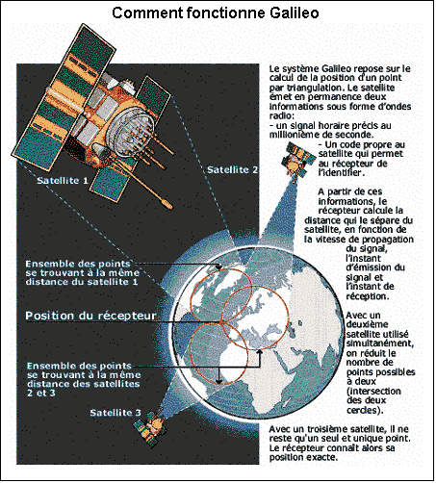
Comme expliqué sur la figure ci-dessus, le GPS est un système de positionnement basé sur le connaissance avec une précision extrême de la distance du récepteur à trois satellites (situés à des orbites de l’ordre de 28 000km).

EXERCICE 2 : on suppose que les trois satellites au moment du calcul de distance ont les positions suivantes dans un repère cartésien d’origine le centre de la terre :

S1=(-11 716.227778 , -10 118.754628 , 21 741.083973) km
S2=(-12 082.643974, -20 428.242179 , 11 741.374154) km
S3=(14 373.286650, -10 448.439349, 19 596.404858) km

Sachant que les trois distances respectives au récepteur ont été calculées et valent

(d1,d2,d3)= (22 163.847742, 21 492.777482, 21 492.469326) km

calculer avec l’instruction fsolve de Scilab (et l’instruction norm) la position exacte du récepteur. Vérifier que celui-ci se trouve bien à la surface de la terre.

